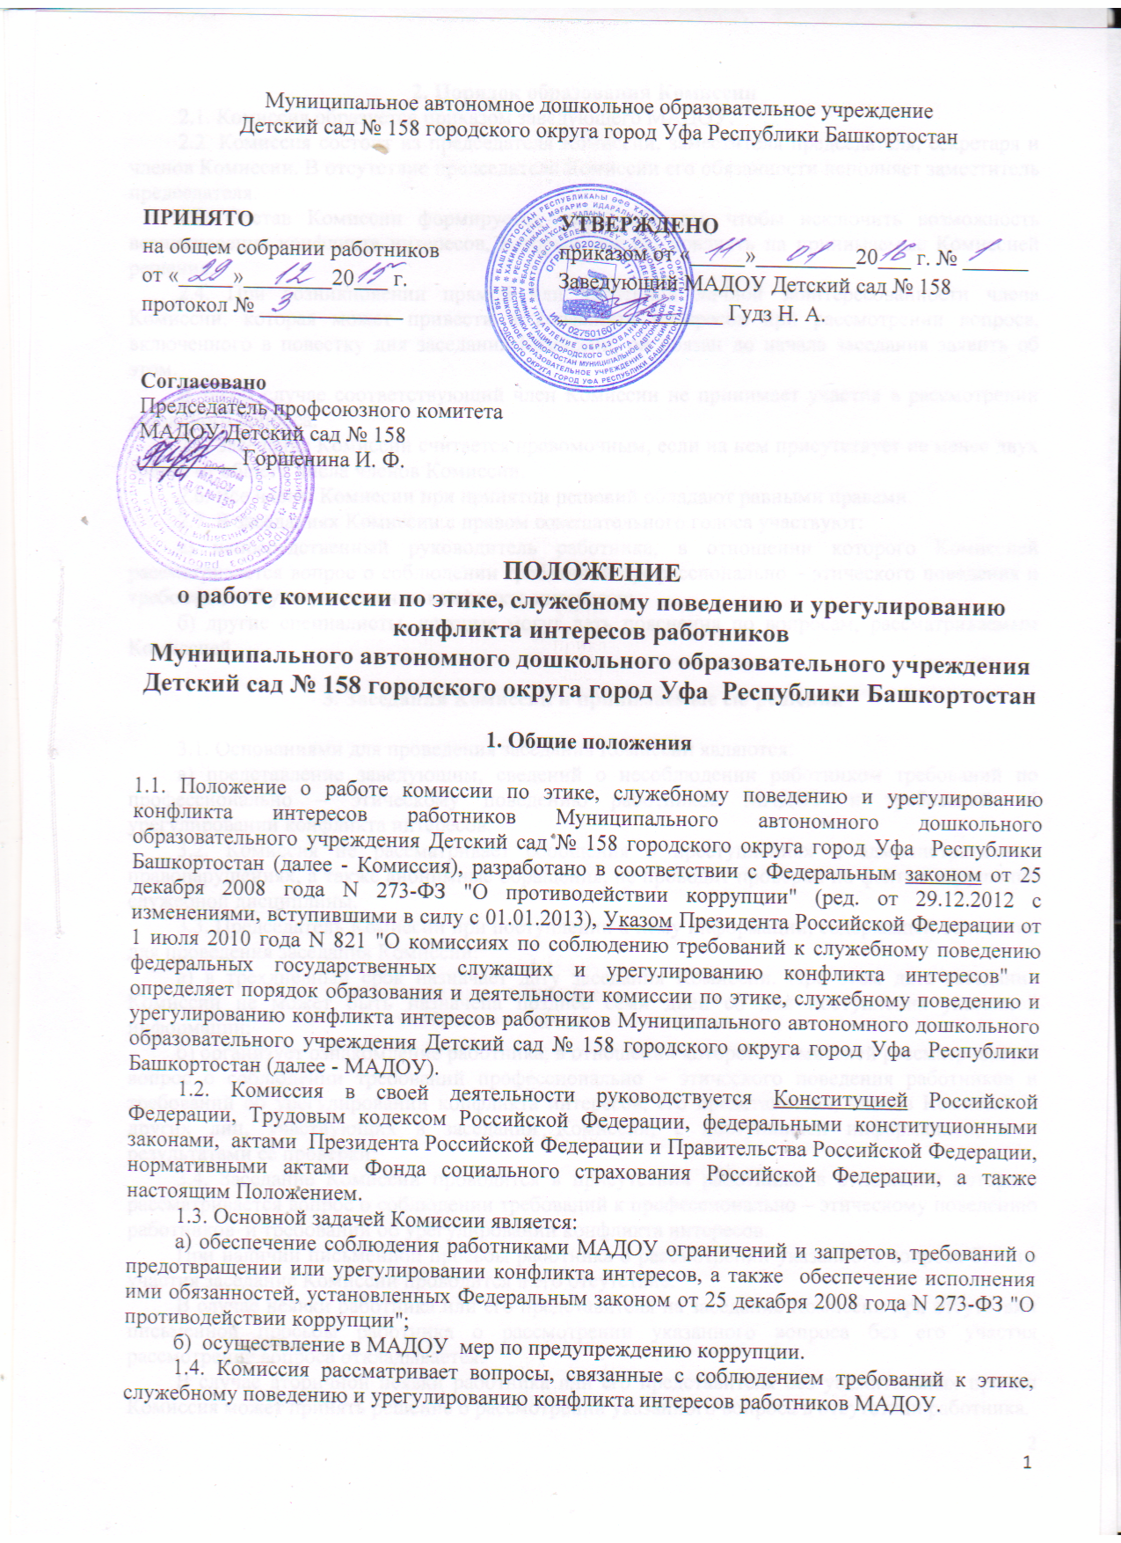

2. Порядок образования Комиссии
2.1. Комиссия образуется приказом заведующего МАДОУ.
2.2. Комиссия состоит из председателя Комиссии, заместителя председателя, секретаря и членов Комиссии. В отсутствие председателя Комиссии его обязанности исполняет заместитель председателя.
2.3. Состав Комиссии формируется таким образом, чтобы исключить возможность возникновения конфликта интересов, который мог бы повлиять на принимаемые Комиссией решения.
2.4. При возникновении прямой или косвенной личной заинтересованности члена Комиссии, которая может привести к конфликту интересов при рассмотрении вопроса, включенного в повестку дня заседания Комиссии, он обязан до начала заседания заявить об этом.
В таком случае соответствующий член Комиссии не принимает участия в рассмотрении указанного вопроса.
2.5. Заседание Комиссии считается правомочным, если на нем присутствует не менее двух третей от общего числа членов Комиссии.
2.6. Все члены Комиссии при принятии решений обладают равными правами.
2.7. В заседаниях Комиссии с правом совещательного голоса участвуют:
а) непосредственный руководитель работника, в отношении которого Комиссией рассматривается вопрос о соблюдении требований профессионально – этического поведения и требований об урегулировании конфликта интересов;
б) другие специалисты, которые могут дать пояснения по вопросам, рассматриваемым Комиссией.

3. Заседания Комиссии и принимаемые ею решения

3.1. Основаниями для проведения заседания Комиссии являются:
а) представление заведующим, сведений о несоблюдении работником требований по профессионально – этическому поведению работников МАДОУ и требований об урегулировании конфликта интересов.
3.2. Комиссия не рассматривает сообщения о преступлениях и административных правонарушениях, а также анонимные обращения, не проводит проверки по фактам нарушения служебной дисциплины.
3.3. Председатель Комиссии при поступлении к нему информации, содержащей основания для проведения заседания Комиссии:
а) в трехдневный срок назначает дату заседания Комиссии. При этом дата заседания Комиссии не может быть назначена позднее семи дней со дня поступления указанной информации;
б) организует ознакомление работника, в отношении которого Комиссией рассматривается вопрос о соблюдении требований профессионально – этического поведения работников и требований об урегулировании конфликта интересов, его представителя, членов Комиссии и других лиц, участвующих в заседании Комиссии, с поступившей информацией, и с результатами ее проверки;
3.4. Заседание Комиссии проводится в присутствии работника, в отношении которого рассматривается вопрос о соблюдении требований к профессионально – этическому поведению работников и требований об урегулировании конфликта интересов.
При наличии письменной просьбы работника о рассмотрении указанного вопроса без его участия заседание Комиссии проводится в его отсутствие.
В случае неявки работника или его представителя на заседание Комиссии при отсутствии письменной просьбы работника о рассмотрении указанного вопроса без его участия рассмотрение вопроса откладывается.
В случае вторичной неявки работника или его представителя без уважительных причин Комиссия может принять решение о рассмотрении указанного вопроса в отсутствии работника.
3.5. На заседании Комиссии заслушиваются пояснения работника (с его согласия) и иных лиц, рассматриваются материалы по существу предъявляемых работнику претензий, а также дополнительные материалы.
3.6. Члены Комиссии и лица, участвовавшие в ее заседании, не вправе разглашать сведения, ставшие им известными в ходе работы Комиссии.
3.7. По итогам рассмотрения вопроса, Комиссия принимает одно из следующих решений:
а) установить, что работник соблюдал требования к этике, служебному поведению и урегулированию конфликта интересов работников;
б) установить, что работник не соблюдал требования к этике, служебному поведению и урегулированию конфликта интересов работников;
В этом случае Комиссия рекомендует заведующему указать работнику на недопустимость нарушения требований либо применить к работнику конкретную меру ответственности.
3.8. Решения Комиссии оформляются протоколами, которые подписывают члены Комиссии, принимавшие участие в ее заседании.
3.9. В протоколе заседания Комиссии указываются:
а) дата заседания Комиссии, фамилии, имена, отчества членов Комиссии и других лиц, присутствующих на заседании;
б) формулировка каждого из рассматриваемых на заседании Комиссии вопросов с указанием фамилии, имени, отчества, должности работника, в отношении которого рассматривается вопрос о соблюдении требований к этике, служебному поведению и урегулированию конфликта интересов работников;
в) предъявляемые к работнику претензии, материалы, на которых они основываются;
г) содержание пояснений работника и других лиц по существу предъявляемых претензий;
д) фамилии, имена, отчества выступивших на заседании лиц и краткое изложение их выступлений;
е) источник информации, содержащей основания для проведения заседания Комиссии, дата поступления информации;
ж) другие сведения;
з) результаты голосования;
и) решение и обоснование его принятия.
3.10. Член Комиссии, несогласный с ее решением, вправе в письменной форме изложить свое мнение, которое подлежит обязательному приобщению к протоколу заседания Комиссии и с которым должен быть ознакомлен работник.
3.11. Копии протокола заседания Комиссии в трехдневный срок со дня заседания направляются заведующему, полностью или в виде выписок из него - работнику, а также по решению Комиссии - иным заинтересованным лицам.
3.12. Заведующий МАДОУ обязан рассмотреть протокол заседания Комиссии и вправе учесть в пределах своей компетенции, содержащиеся в нем рекомендации при принятии решения о применении к работнику мер ответственности, предусмотренных нормативными правовыми актами Российской Федерации, а также по иным вопросам организации противодействия коррупции.
О рассмотрении рекомендаций Комиссии и принятом решении заведующий в письменной форме уведомляет Комиссию в месячный срок со дня поступления к нему протокола заседания Комиссии. Решение заведующего оглашается на ближайшем заседании Комиссии и принимается к сведению без обсуждения.
3.13. В случае установления Комиссией признаков дисциплинарного проступка в действиях (бездействии) работника информация об этом представляется руководителю структурного подразделения для решения вопроса о применении к работнику мер ответственности, предусмотренных нормативными правовыми актами Российской Федерации.
3.14. В случае установления Комиссией факта совершения работником действия (факта бездействия), содержащего признаки административного правонарушения или состава преступления, председатель комиссии обязан передать информацию о совершении указанного действия (бездействии) и подтверждающие такой факт документы в правоприменительные органы в трехдневный срок, а при необходимости – немедленно.
3.15. Копия протокола заседания Комиссии или выписка из него приобщается к личному делу работника, в отношении которого рассмотрен вопрос о соблюдении требований к этике, служебному поведению и урегулированию конфликта интересов работников.
3.16. Организационно – техническое и документационное обеспечение деятельности Комиссии, а также информирование членов Комиссии о вопросах, включенных в повестку дня, о дате, времени и месте проведения заседания, ознакомление членов Комиссии с материалами, представляемыми для обсуждения на заседании Комиссии, осуществляются секретарем Комиссии

